2020年技能考试真题1

1. 程序界面如图所示

程序功能：选中组合框中一项后，单击删除按钮，则删除该项

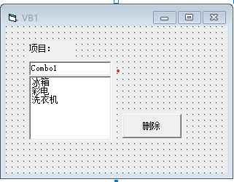

1. 程序界面如图所示：

程序功能：文本框中输入一个整数，并赋给变量a，如果a在【0，100】之间，则a为合理数，否则不是合理数

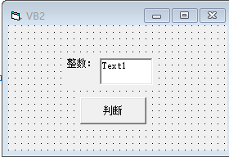

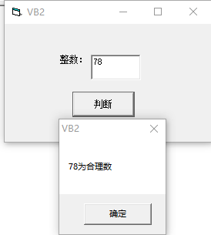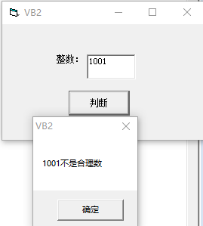

1. 程序界面如图：

随机产生10个【-1，1】之间的整数，统计0出现的次数，输出结果如图

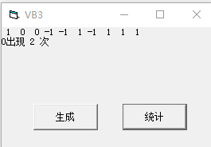

2020年技能考试真题2

1. 程序界面如图：

程序功能：选中列表框中一项或多项，单击删除按钮，则删除

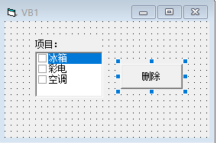

1. 求两位数中能被5和7整除的数之和，界面如图

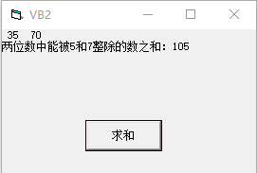

1. 随机生成10个【10，20】之间的整数并放入数组A中，统计生成个数最多的数及个数，如图所示（改版）（提示：需要用另一数组B记录数组A中各数出现的次数，最后在数组B中找最大值，注数组A、B下标要一致）

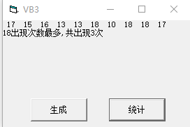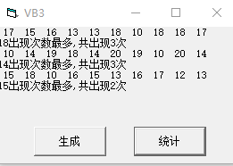

2020年技能考试真题3

1. 程序界面如图

程序功能：单击开始按钮，则文本框中的数每隔0.2秒加2，单击暂停按钮，则停止

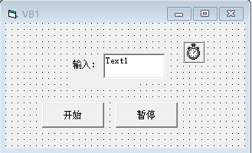

1. 程序界面如图

程序功能：判断文本框中输入的两位数是不是八进制数

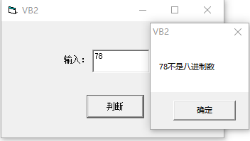 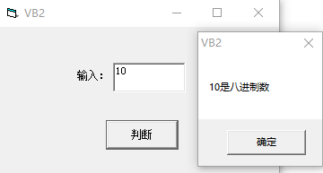

1. 程序界面如图：

随机生成10个100以内(含0和100)的随机整数，并放入数组中，求其中的偶数平方和

